（文件名：姓名+学号+实验序号）
实验 08 分支与循环程序设计

姓名： 刘爱兵 学号： 19114801 专业、班级： 计科二班 实验日期： 2021.5.31

一、实验目的
1、掌握对一组数据同时找出最大数和最小数的方法。
2、掌握分支结构、循环结构并存的程序设计方法。
二、实验内容
设有一数据区有10个带符号数的字节数据，位于数据段偏移地址为1000H开始的10个内存单元中。
编写程序找出其中的最大数和最小数，分别存放于BH中BL。

提示：（1）采用一遍比较，同时找出最大数和最小数；
（2）BH和BL初始化为该组数中的最初一两个数据。
三、实验程序框图
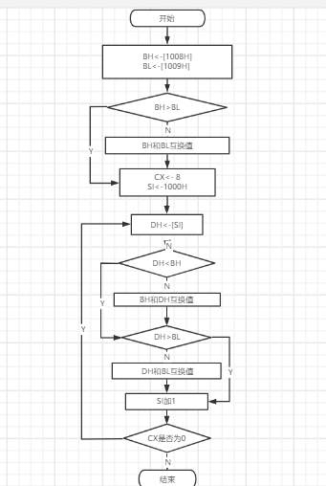

- 程序代码及注释
DSEG segment
T DB 4096 DUP(0)
A DB 1,100,13,14,5,16,17,-1H,19,20

DSEG ends

code segment
ASSUME CS: code,DS:DSEG
start:
MOV AX, DSEG
MOV DS, AX
MOV ES, AX ;将11到20存入从1000H开始的10个存储单元
MOV BH, [1008H] ;对应19 十六进制B8
MOV BL, [1009H] ;对应20 十六进制14

CMP BH,BL
JG NEXT1 ;有符号大于时跳转
XCHG BH,BL ;BH取大数

NEXT1:
MOV CX,8
MOV SI,1000H
NEXT2:
MOV DH,[SI]
CMP BH,DH
JG L1
XCHG BH,DH
L1:
CMP DH,BL
JG L2
XCHG DH,BL

L2: INC SI
LOOP NEXT2

MOV AH,4CH
INT 21H

code ends
end start

- 程序运行截图
